Betegtájékoztató: Információk a felhasználó számára

ADACEL szuszpenziós injekció előretöltött fecskendőben

Diftéria, tetanusz, pertusszisz (acelluláris komponens) vakcina
(adszorbeált, csökkentett antigéntartalmú)

Mielőtt Ön vagy a gyermeke megkapná a védőoltást, olvassa el figyelmesen az alábbi betegtájékoztatót, mely az Ön számára fontos információkat tartalmaz.
- Tartsa meg a betegtájékoztatót, mert a benne szereplő információkra a későbbiekben is szüksége lehet.
- További kérdéseivel forduljon a kezelőorvosához, a gyógyszerészhez vagy a gondozását végző egészségügyi szakemberhez.
- Ezt az oltóanyagot az orvos kizárólag Önnek, illetve a gyermekének írta fel. Ne adja át másnak!
- Ha Önnél vagy gyermekénél bármilyen mellékhatás jelentkezik, tájékoztassa erről kezelőorvosát, gyógyszerészét vagy a gondozását végző egészségügyi szakembert. Ez a betegtájékoztatóban fel nem sorolt bármilyen lehetséges mellékhatásra is vonatkozik. Lásd 4. pont.

A betegtájékoztató tartalma:

- Milyen típusú gyógyszer az Adacel és milyen betegségek esetén alkalmazható?
- Tudnivalók mielőtt Ön vagy gyermeke megkapja az Adacel-t
3. Hogyan és mikor kell alkalmazni az Adacel-t?
4. Lehetséges mellékhatások
5. Hogyan kell az Adacel-t tárolni?
6. A csomagolás tartalma és egyéb információk

1. Milyen típusú gyógyszer az Adacel és milyen betegségek esetén alkalmazható?

Az Adacel (Tdap) egy oltóanyag (vakcina). A vakcinákat azért alkalmazzák, hogy megvédjenek a fertőző betegségektől. Úgy fejtik ki a hatásukat, hogy a szervezet saját védekező mechanizmusának működését váltják ki az adott betegséget okozó baktériumok ellen.

Ezt az oltóanyagot emlékeztető oltásként használják, hogy erősítse a diftéria (torokgyík), a tetanusz (merevgörcs) és a pertusszisz (szamárköhögés) elleni védelmet 4 éves vagy ennél idősebb gyermekek, serdülők és felnőttek esetében, akik már megkapták a teljes alapimmunizációs sorozatot.

Az Adacel terhesség idején történő alkalmazása erősítheti az édesanya szamárköhögés elleni védelmét. Ez a védelem kiterjed a születendő gyermekre is, és élete első néhány hónapjában védelmet nyújt számára szamárköhögés ellen.

A nyújtott védelem korlátai

Az Adacel csak akkor fogja megelőzni ezeket a betegségeket, ha azokat ugyanolyan baktériumok okozzák, mint amilyeneket az oltóanyag készítéséhez használtak. Ön vagy a gyermeke még elkaphat hasonló betegségeket, ha azokat más baktériumok vagy vírusok okozzák.

Az Adacel nem tartalmaz élő baktériumokat és vírusokat, és egyik fertőző betegséget sem okozhatja, amelyek ellen véd.

Ne feledje, hogy nincsen olyan oltóanyag, amelyik minden beoltottnak teljes, élethosszig tartó védelmet biztosítana.

2. Tudnivalók mielőtt Ön vagy gyermeke megkapja az Adacel-t

Annak az érdekében, hogy meggyőződjék róla, az Adacel megfelelő-e az Ön vagy a gyermeke számára, fontos, hogy szóljon kezelőorvosának vagy a gondozását végző egészségügyi szakembernek, ha az alábbi pontok valamelyike vonatkozik Önre vagy a gyermekére. Ha nem ért valamit, akkor forduljon magyarázatért kezelőorvosához vagy a gondozását végző egészségügyi szakemberhez.

Ne alkalmazza az Adacel-t, ha Önnek vagy a gyermekének
- allergiás reakciója volt
  - a diftéria, tetanusz, vagy pertusszisz elleni vakcinára;
  - az egyéb (a 6. pontban felsorolt) összetevők valamelyikére;
  - a gyártásból származó maradék anyagokra (formaldehidre és glutáraldehidre), amik nyomokban jelen lehetnek.
- korábbiakban valamilyen súlyos idegrendszeri betegség (agyvelőbántalom, enkefalopátia) alakult ki egy korábbi, szamárköhögés elleni oltás után 1 héten belül.
- heveny súlyos lázzal járó betegsége van. A védőoltást az Ön vagy gyermeke gyógyulásáig el kell halasztani. Lázzal nem járó, kisebb megbetegedés rendszerint nem ok a védőoltás elhalasztására. Az orvosa majd eldönti, hogy Ön vagy a gyermeke megkaphatja-e az Adacel-t.

Figyelmeztetések és óvintézkedések
A védőoltás előtt szóljon az orvosának vagy a gondozását végző egészségügyi szakembernek, ha Ön vagy a gyermeke
- az elmúlt 4 héten belül kapott emlékeztető oltást diftéria és tetanusz ellen. Ebben az esetben Önnek vagy gyermekének nem kell Adacel-t kapnia, és az orvosa a helyi ajánlások alapján eldönti majd, hogy Ön vagy a gyermeke mikor kaphat további oltást.
- úgynevezett Guillain–Barré-szindrómában szenvedett (az egész testre vagy csak egy részére kiterjedő átmeneti mozgáskorlátozottság és érzéshiány) a tetanusz vakcinát tartalmazó oltóanyag egy korábbi adagja utáni 6 hét alatt. Az orvosa eldönti majd, hogy Ön vagy a gyermeke kapjon-e Adacel-t.
- az agyat vagy az idegeket érintő, fokozatosan rosszabbodó betegségben, vagy nem kontrollált görcsrohamokban szenved. Kezelőorvosa először elkezdi a kezelését, és majd az állapota stabilizálódása után fogja beadni a védőoltást.
- immunrendszere legyengült vagy elnyomott, mert
  - olyan gyógykezelést (például szteroidokat, kemoterápiát, vagy sugárkezelést) kap,
  - HIV-fertőzése vagy AIDS-e van,
  - valamilyen más betegsége van.
Elképzelhető, hogy az oltás után nem alakul ki olyan jó védelem a fertőzésekkel szemben, mint az ép immunrendszerű egyéneknél. Ha lehetséges, akkor az ilyen betegség vagy kezelés végéig el kell halasztani a védőoltást.

- Hajlamos a vérzékenységre, könnyen lesznek véraláfutásai vagy kisebb vágások után is sokáig vérzik (a vér rendellenessége (például hemofília, vagy a vérlemezkék alacsony száma (trombocitopénia), vagy véralvadásgátló gyógyszer szedése) miatt).

Bármilyen, tűvel beadott injekció után, vagy akár azt megelőzően is, ájulás fordulhat elő. Ezért mondja el az orvosnak vagy a gondozását végző egészségügyi szakembernek, ha Ön vagy gyermeke a korábbi oltások során elájult.

Az Adacel alkalmazása előtt tájékoztassa kezelőorvosát, gyógyszerészét vagy a gondozását végző egészségügyi szakembert, ha Ön vagy gyermeke allergiás a latexre. A puha tűvédő kupakkal ellátott, előretöltött fecskendők (1,5 ml) természetes latexgumi származékot tartalmaznak, ami a latexre érzékeny egyéneknél allergiás reakciót válthat ki.

Egyéb gyógyszerek, illetve oltóanyagok és az Adacel

Feltétlenül tájékoztassa kezelőorvosát vagy gyógyszerészét a jelenleg vagy nemrégiben szedett, valamint szedni tervezett egyéb gyógyszereiről.

Mivel az Adacel nem tartalmaz élő baktériumokat, általában adható egy időben más oltóanyagokkal vagy immunglobulinokkal, de az injekciót eltérő helyre kell beadni. Vizsgálatokban kimutatták, hogy az Adacel alkalmazható egyidejűleg az alábbiakban felsorolt vakcinák közül bármelyikkel: hepatitisz B vakcina, poliovírus (injekciós vagy szájon át alkalmazott) vakcina, vagy egy inaktivált influenza elleni védőoltás. Ezen túlmenően az Adacel egyidejűleg beadható Humán Papilloma Vírus elleni vakcinával és/vagy meningococcus poliszacharid (A, C, Y és W szerotípus) konjugált vakcinával (akár egyszerre beadva a három vakcinát, vagy az Adacellel külön-külön párosítva). Az egyidejűleg adott, egynél több védőoltást külön-külön végtagba kell beadni.

Ha Ön vagy a gyermeke olyan gyógykezelést kap, ami a vérét vagy az immunrendszerét befolyásolja (például véralvadásgátló gyógyszerek, szteroidok vagy kemoterápia), akkor kérjük, hogy olvassa át a fenti „Figyelmeztetések és óvintézkedések” c. részt.

Terhesség, szoptatás és termékenység
Szóljon az orvosának vagy a gondozását végző egészségügyi szakembernek, ha Ön terhes, terhes lehet, szoptat, vagy fennáll a terhesség lehetősége vagy gyermeket szeretne! Kezelőorvosa fog segíteni Önnek eldönteni, hogy a terhessége alatt szükséges-e megkapnia az Adacel-t.

A készítmény hatásai a gépjárművezetéshez és a gépek kezeléséhez szükséges képességekre
A készítménynek a gépjárművezetéshez és gépek kezeléséhez szükséges képességeket befolyásoló hatásait nem vizsgálták. Ez a vakcina nem, vagy csak elhanyagolható mértékben befolyásolja a gépjárművezetéshez és gépek kezeléséhez szükséges képességeket.

3. Hogyan és mikor kell alkalmazni az Adacel-t?

Mikor kapja meg Ön vagy a gyermeke a vakcinát?

Kezelőorvosa majd eldönti, hogy az Adacel megfelelő-e az Ön vagy a gyermeke számára, mégpedig a következők alapján:
- milyen védőoltásokat kapott Ön vagy a gyermeke korábban;
- hány adag ehhez hasonló vakcinát kapott Ön vagy a gyermeke korábban;
- mikor adták be az ehhez hasonló vakcina utolsó adagját Önnek vagy a gyermekének.

Kezelőorvosa majd eldönti, hogy meddig várjanak az egyes védőoltások között.

Ha Ön terhes, kezelőorvosa segíteni fog Önnek eldönteni, hogy a terhessége alatt megkapja-e az Adacel-t.

Adagolás és az alkalmazás módja

Ki adja Önnek az Adacel-t?
Az Adacel-t kizárólag olyan egészségügyi szakember adhatja be, akit kiképeztek az oltóanyagok beadására, és olyan rendelőben vagy ambulancián, ahol megvan a kellő felszerelés a vakcinával szemben ritkán bekövetkező, esetleg súlyos túlérzékenységi reakció ellátásához.

Adagolás
Minden korcsoport, amely számára az Adacel alkalmazható, 1 injekciót (0,5 millilitert) kap.

Abban az esetben, ha Önnek vagy gyermekének olyan sérülése van, ami miatt a tetanusz (merevgörcs) betegség megelőzése érdekében ellátás szükséges, orvosa fogja eldönteni, hogy az Adacel-t tetanusz immunglobulinnal együtt vagy anélkül adja be.

Az Adacel emlékeztető oltásként alkalmazható. A vakcina ismételt beadása kezelőorvosa javaslata alapján történik.

Az alkalmazás módja

Kezelőorvosa vagy a gondozását végző egészségügyi szakember felkar külső részén lévő izomba (deltaizomba) adja majd be az oltóanyagot.

Kezelőorvosa vagy a gondozását végző egészségügyi szakember nem adja az oltóanyagot vérérbe, farizomba, bőrbe vagy bőr alá. Véralvadási zavar esetén dönthet úgy, hogy a bőr alá adja be, bár ez több, helyi mellékhatást okozhat, így például kis csomó képződhet a bőr alatt.

Ha bármilyen további kérdése van a gyógyszer alkalmazásával kapcsolatban, kérdezze meg az orvosát, a gyógyszerészét, vagy a gondozását végző egészségügyi szakembert.

4. Lehetséges mellékhatások

Mint minden gyógyszer, így az Adacel is okozhat mellékhatásokat, amelyek azonban nem mindenkinél jelentkeznek.

Súlyos allergiás reakciók
Ha ezen tünetek bármelyike olyankor jelentkezik, amikor már elhagyták azt a helyet, ahol Önt, vagy a gyermekét beoltották, AZONNAL forduljon orvoshoz!
- nehezített légzés
- a nyelv vagy az ajkak elkékülése
- bőrkiütés
- az arc vagy a torok duzzadása
- a vérnyomás esése, ami szédülést vagy elájulást okozhat.

Ha ezek a jelek vagy tünetek megjelennek, akkor rendszerint igen gyorsan jelentkeznek az injekció beadása után, mialatt Ön vagy a gyermeke még a rendelőben vagy az ambulancián van. Súlyos allergiás reakció nagyon ritkán alakul ki bármilyen vakcina beadása után (10 000 oltott közül legfeljebb 1 személyt érinthet).

Egyéb mellékhatások

Az alábbi mellékhatásokat meghatározott korcsoportok bevonásával elvégzett klinikai vizsgálatok során tapasztalták.

4–6 éves gyermekek esetében

Nagyon gyakori (10 oltott közül 1-nél többet érinthet):
- étvágytalanság
- fejfájás
- hasmenés
- fáradtság
- fájdalom,
- bőrpír
- duzzanat az oltás beadási helyén.

Gyakori (10 oltott közül legfeljebb 1-et érinthet):
- hányinger
- hányás
- bőrkiütés
- fájdalom (az egész testre kiterjedő)vagy izomgyengeség
- fájdalmas vagy duzzadt ízületek
- láz
- hidegrázás
- a hónalji nyirokcsomók rendellenessége.

11‒17 éves gyermekek és serdülők esetében

Nagyon gyakori (10 oltott közül 1-nél többet érinthet):
- fejfájás
- hasmenés
- hányinger
- fájdalom (az egész testre kiterjedő)vagy izomgyengeség
- fájdalmas vagy duzzadt ízületek
- fáradtság/erőtlenség
- rossz közérzet
- hidegrázás
- fájdalom
- az oltás beadási helyén fellépő bőrpír és duzzanat.

Gyakori (10 oltott közül legfeljebb 1-et érinthet):
- hányás,
- bőrkiütés,
- láz,
- a hónalji nyirokcsomók rendellenessége.

18–64 éves felnőttek esetében

Nagyon gyakori (10 oltott közül 1-nél többet érinthet):
- fejfájás
- hasmenés
- fájdalom (az egész testre kiterjedő)vagy izomgyengeség
- fáradtság/erőtlenség
- rossz közérzet
- fájdalom
- az oltás beadási helyén fellépő bőrpír és duzzanat.

Gyakori (10 oltott közül legfeljebb 1-et érinthet):
- hányinger
- hányás
- bőrkiütés
- fájdalmas vagy duzzadt ízületek
- láz
- hidegrázás
- a hónalji nyirokcsomók rendellenessége.

A következő további mellékhatásokat az Adacel kereskedelmi forgalomba kerülése utáni alkalmazása során jelentették a különböző javasolt korcsoportokban. E mellékhatások gyakoriságát nem lehet pontosan kiszámolni, mert csak a beoltott személyek becsült számához viszonyítva önkénmtes bejelentések számán alapulna.

- Allergiás vagy súlyos allergiás reakciók (azt, hogy miként ismerheti fel az ilyen reakciókat, megtalálhatja a 4. pont elején), bizsergés vagy zsibbadtság, a test egészének vagy egy részének bénulása (Guillain–Barré-szindróma), a karideg gyulladása (brachiális neuritisz), az arc izmait ellátó ideg működésének kiesése (arcidegbénulás), görcsrohamok (konvulziók), ájulás, a gerincvelő gyulladása (mielitisz), szívizomgyulladás (miokarditisz), viszketés, csalánkiütés, izomgyulladás (mioszitisz), kiterjedt végtagduzzanat az injekció beadási helyének kivörösödésével, melegségével, érzékenységével vagy fájdalmasságával, véraláfutás, tályog, vagy kisebb csomó (dudor) az injekció beadásának helyén.

Mellékhatások bejelentése

Ha Önnél vagy gyermekénél bármilyen mellékhatás jelentkezik, tájékoztassa kezelőorvosát, gyógyszerészét vagy a gondozását végző egészségügyi szakembert. Ez a betegtájékoztatóban fel nem sorolt bármilyen lehetséges mellékhatásra is vonatkozik. A mellékhatásokat közvetlenül a hatóság részére is bejelentheti az V. függelékben található elérhetőségeken keresztül.
A mellékhatások bejelentésével Ön is hozzájárulhat ahhoz, hogy minél több információ álljon rendelkezésre a gyógyszer biztonságos alkalmazásával kapcsolatban.

5. Hogyan kell az Adacel-t tárolni?

A gyógyszer gyermektől elzárva tartandó!

A címkén feltüntetett lejárati idő (Felhasználható:) után ne alkalmazzák az Adacel-t! A lejárati idő a megadott hónap utolsó napjára vonatkozik.

Hűtőszekrényben (2 °C–8 °C) tárolandó. Nem fagyasztható! Ha az oltóanyag megfagyott, akkor meg kell semmisíteni!

A fénytől való védelem érdekében a fecskendőt a dobozában kell tartani!

Semmilyen gyógyszert ne dobjon a szennyvízbe vagy a háztartási hulladékba. Kérdezze meg gyógyszerészét, hogy mit tegyen a már nem használt gyógyszereivel. Ezek az intézkedések elősegítik a környezet védelmét.

6. A csomagolás tartalma és egyéb információk

Mit tartalmaz az Adacel?

Az egy adag (0,5 ml) oltóanyagban lévő hatóanyagok:

Diftéria toxoid legalább 2 nemzetközi egység (2 Lf)
Tetanusz toxoid legalább 20 nemzetközi egység (5 Lf)
Pertusszisz antigének
Pertusszisz toxoid 2,5 mikrogramm
Filamentózus hemagglutinin 5 mikrogramm
Pertaktin 3 mikrogramm
2-es és 3-as típusú fimbria 5 mikrogramm
Alumínium-foszfáthoz adszorbeálva 1,5 mg (0,33 mg Al³⁺)
Az alumínium-foszfát ebben a vakcinában adjuvánsként van jelen. Az adjuvánsok bizonyos oltásokban található olyan anyagok, amelyek felgyorsítják, javítják és/vagy meghosszabbítják az oltóanyag védő hatását.

Egyéb összetevők: fenoxi-etanol, injekcióhoz való víz.

Milyen az Adacel külleme, és mit tartalmaz a csomagolás?
Az Adacel szuszpenziós injekció előretöltött fecskendőben (0,5 ml) kerül forgalomba:
- tű nélkül: 1 vagy 10 előretöltött fecskendő dobozonként.
- 1 db vagy 2 db különálló tűvel: 1 vagy 10 előretöltött fecskendő dobozonként.
- különálló biztonsági tűvel: 1 vagy 10 előretöltött fecskendő dobozonként.

Nem feltétlenül mindegyik kiszerelés kerül kereskedelmi forgalomba.

Az oltóanyag egyenletesen zavaros, fehér szuszpenzió, mely a tárolás során leülepedhet, és csomó vagy pehely formában csapódhat ki. Alapos felrázás után egyenletesen fehér folyadék. Kicsapódás esetén addig kell újra rázni az oltóanyagot, amíg a szuszpenzió egyenletessé nem válik.

A forgalomba hozatali engedély jogosultja

Sanofi Winthrop Industrie
82 Avenue Raspail
94250 Gentilly
Franciaország

Gyártó
Sanofi Winthrop Industrie
Voie de l’Institut - Parc Industriel d'Incarville B.P 101 F– 27100 Val-de-Reuil,
Franciaország

Sanofi-Aventis Zrt. -
Harbor Park DC5 épület, Campona utca 1., Budapest XXII - 1225 Budapest,
Magyarország

OGYI-T-21194/04 1× előretöltött üveg fecskendőben tű nélkül
OGYI-T-21194/05 10× előretöltött üveg fecskendőben tű nélkül
OGYI-T-21194/06 1× előretöltött üveg fecskendőben 1 db különálló tűvel
OGYI-T-21194/07 10× előretöltött üveg fecskendőben 1 db különálló tűvel
OGYI-T-21194/08 1× előretöltött üveg fecskendőben 2 db különálló tűvel
OGYI-T-21194/09 10× előretöltött üveg fecskendőben 2 db különálló tűvel

Ezt a gyógyszert az Európai Gazdasági Térség tagállamaiban az alábbi neveken engedélyezték:

Németország, Ausztria: | Covaxis
Belgium, Dánia, Finnország, Franciaország, Görögország, Hollandia, Írország, Luxemburg, Norvégia, Olaszország, Portugália, Svédország, Spanyolország: | Triaxis
Bulgária, Csehország, Ciprus, Egyesült Királyság (Észak-Írország), Észtország, Horvátország, Lengyelország, Lettország, Litvánia, Magyarország, Málta, Románia, Szlovákia, Szlovénia: | Adacel

A betegtájékoztató legutóbbi felülvizsgálatának dátuma: 2026. április.
---------------------------------------------------------------------------------------------------------------------------

Az alábbi információk kizárólag egészségügyi szakembereknek szólnak:

Kompatibilitási vizsgálatok hiányában az Adacel nem keverhető más gyógyszerekkel.

A fecskendő előkészítése
Az előretöltött fecskendő Luer Lock csatlakozóvége vagy puha (lásd A ábra), vagy kemény (lásd B ábra) védőkupakkal van ellátva. A szuszpenziós injekciót tartalmazó fecskendőt beadás előtt szemrevételezéssel meg kell vizsgálni. Idegen részecskék, szivárgás, a dugattyú idő előtti aktiválódása vagy a védőkupak sérült garanciazára esetén dobja ki az előretöltött fecskendőt. A fecskendő kizárólag egyszeri használatra szolgál, és nem használható fel újra.

A Luer Lock-kal ellátott előretöltött fecskendő használati utasítása:
A ábra: Luer Lock fecskendő puha védőkupakkal

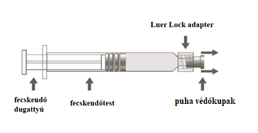

1. lépés: Az egyik kezével fogja meg a Luer Lock adaptert (anélkül, hogy hozzáérne a fecskendő dugattyújához vagy a fecskendőtesthez), a másik kezével pedig húzza le a védőkupakot. | 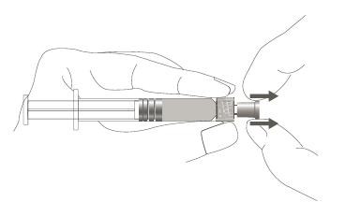

2. lépés: A tű és a fecskendő csatlakoztatásához a tűt óvatosan, az óramutató járásával egyező irányban csavarja rá a fecskendő Luer Lock adapterére, amíg enyhe ellenállást nem érez. | 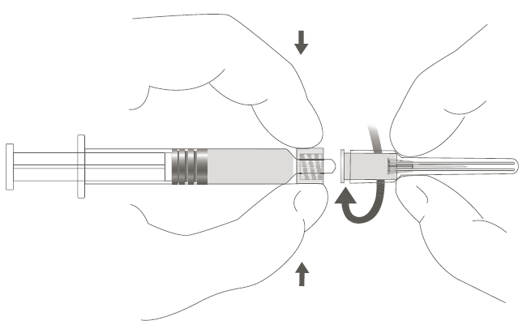

B ábra: Luer Lock fecskendő kemény védőkupakkal
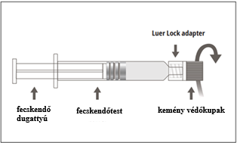

1. lépés: Az egyik kezével fogja meg a Luer Lock adaptert (anélkül, hogy hozzáérne a fecskendő dugattyújához vagy a fecskendőtesthez), a másik kezével pedig csavarja le a védőkupakot. | 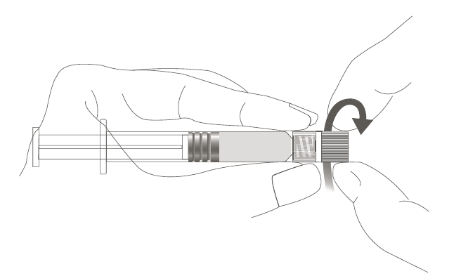

2. lépés: A tű és a fecskendő csatlakoztatásához a tűt óvatosan csavarja rá a fecskendő Luer Lock adapterére, amíg enyhe ellenállást nem érez.

A biztonsági tűvel és Luer Lockkal ellátott előretöltött fecskendő használati utasítása:
Kövesse az 1. és 2. lépésben fent leírtakat a Luer Lock-kal ellátott fecskendő és a biztonsági tű összeillesztéséhez.
C ábra: A biztonsági tű tokja | D ábra: A biztonsági tű tartozékai (használatra előkészítve)
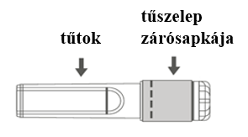 | 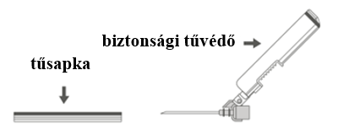

3. lépés: Húzza le egyenesen a biztonsági tű tokját. A tűt a biztonsági tűvédő és tűsapka fedi.

4. lépés:  A: Hajtsa fel a tűről a biztonsági tűvédőt a fecskendőtest irányába az ábrán látható szögben.  B: Húzza le egyenesen a tűről a tűsapkát. | 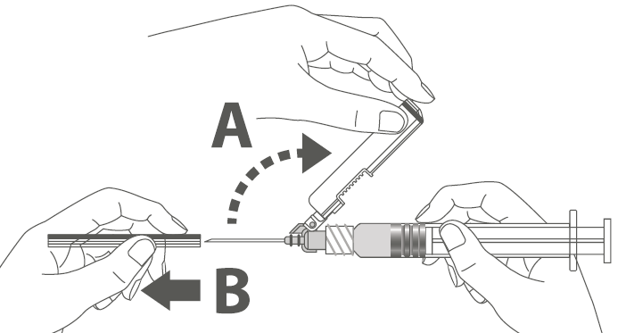
5. lépés: Az injekció beadása után hajtsa vissza (rögzítse) a biztonsági tűvédőt egy kézzel, az ábrákon bemutatott három mód közül választva: nyomja szilárd felülethez, vagy a hüvelykujj, vagy a mutatóujj segítségével pattintsa vissza a helyére.  Megjegyzés: Egy kattanást fog hallani vagy érzékelni, ha a biztonsági tűvédő megfelelően csukódik rá a tűre. | 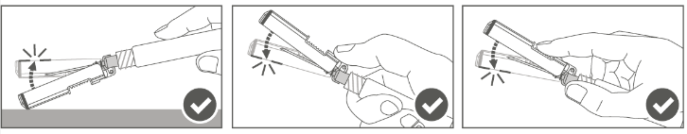
6. lépés: A biztonsági tűvédő megfelelő rögzítéséről szemrevételezéssel is meg kell győződni. A biztonsági tűvédőnek teljesen vissza kell záródnia (rögzítve kell lennie), ahogy a C ábrán látható.  Megjegyzés: Ha a biztonsági tűvédő teljesen visszazáródott a helyére (rögzítve van), kissé ferde szögben áll a tűhöz képest.  A D ábrán az látható, amikor a biztonsági tűvédő NINCS teljesen visszazárva (rögzítve). | 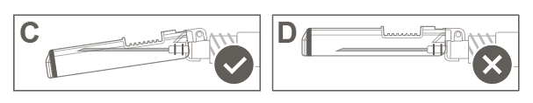

Figyelmeztetés: A biztonsági szerkezetet nem szabad úgy kinyitni (kirögzíteni), hogy a tűt kifeszítik a biztonsági tűvédőből.

Bármilyen fel nem használt gyógyszer, illetve hulladékanyag megsemmisítését a gyógyszerekre vonatkozó előírások szerint kell végrehajtani.

Ne tegyék vissza a védőkupakot az injekciós tűkre!

